Van vederlicht tot veerkracht

We leven in blessuretijd. De echte wedstrijdtijd is over en we hebben nog maar een beperkte tijd om te scoren. Alleen: wie is de tegenstander? De regering? De Europese Unie? Het Amerikaanse imperialisme (om het in klassieke linkse actietermen te zeggen). Of, spelen we tegen ons zelf?
Om te beginnen een beeld van de wedstrijd die ik bedoel. Er is een heel boek te vullen met crisisverschijnselen, maar de urgentie ligt bij drie soorten crises: de klimaatverandering, de verminderde biodiversiteit en de crisis in de solidariteit.
We hebben een beperkt aantal jaren om te komen tot een drastische vermindering van de uitstoot van CO2. Slagen we daar niet in dan stijgt de temperatuur met meer dan 2º en wordt het klimaat onbeheersbaar met grote gevolgen voor alle bewoners van delta’s, laag gelegen eilanden en andere gebieden die niet in staat zijn tot adaptatie.
De achteruitgang van de biodiversiteit in Nederland is enorm. Sinds 1900 zijn er ruim 600 diersoorten verdwenen. Volgens het PBL is de populatie van bedreigde Rode Lijstsoorten sinds 1997 met meer dan 50% afgenomen!
Vermarkting van de samenleving en monetarisering van sociale relaties heeft geleid tot wat wel genoemd wordt private rijkdom en publieke armoede. De private rijkdom is erg ongelijk verdeeld en neemt toe. Dat geldt nationaal (ook nog na de voornemens van de door de Telegraaf genoemde Marx Rutte) en vooral ook in de Noord-Zuid verhouding. Solidariteit is daardoor niet langer een maatschappelijk richtpunt. In de woorden van Tony Judt: 30 jaar groeiende ongelijkheid heeft met name de Engelsen en de Amerikanen overtuigd dat dit behoort tot de natuurlijke levensomstandigheden waaraan weinig te doen valt.

Het is dus een wedstrijd met een ongelijk speelveld, met veel en diverse spelers, maar een die zeker niet zonder kansen is. Ik zal dit verhaal verder uitwerken aan de hand van de volgende punten:
- Typering van de systemen waarin we leven.
- En waarom dat niet goed kan gaan.
- Maar dat er wel wat beweegt, waar je op verschillende manieren naar kan kijken.
- Veerkracht als nieuw uitgangspunt.
- Schets van drie nieuwe ankerpunten voor de toekomst.
- Wat je daar als creatieve professional mee zou kunnen (of moeten?) en het Cartesiuskwartier als spontane enclave.

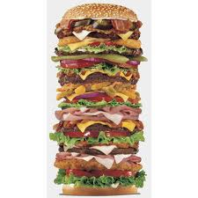
Het eerste systeem
Dit eerste systeemkenmerk noem ik de McDonaldisering. We eten steeds meer standaardvoedsel met te veel vet, vlees en zout. De samenleving als geheel wordt er ongezonder van. We willen steeds meer en we willen het onmiddellijk. We willen gelijk blijven met de buren: keeping up with the Joneses. Consumentisme is de term voor de doorgeslagen consumptiemaatschappij. Het richtinggevend levensdoel is zoveel mogelijk te consumeren, daarmee te pronken en op die manier onze identiteit inhoud te geven. Deze identiteit is hyper geïndividualiseerd. Verder hoort bij dit systeem: de organisatie van lange en geïntegreerde productieketens. Deze maken goedkope massaproductie mogelijk en verdrijven daarmee de eigen huishoudelijke productie en andere vormen ambacht en kleinbedrijf. Ondanks ons gemiddeld goed inkomen in onze Westerse samenlevingen hebben we ook de neiging om steeds meer en steeds sneller alles te willen. Daardoor leven we met een steeds groter deel aan geleend geld met onze hypotheek, en/of met ons consumentenkrediet. Hierdoor zijn we afhankelijk geworden van een groeiend inkomen om die schulden ooit terug te betalen. Met het groeiend consumentisme ging aanvankelijk ook een toename van de groei van de verzorgingsstaat gepaard. Daar hoort een anonimisering bij omdat we allemaal in databestanden een plekje hebben. De verzorgingsstaat maakte persoonlijke betrokkenheid en solidariteit grotendeels overbodig.
Nu het massavoedsel slecht blijkt te zijn voor onze gezondheid, we twijfels krijgen bij onze consument-georiënteerde identiteit, de lange ketens blijken onduurzaam en de reputatie van mondiale bedrijven kwetsbaar, onze inkomens niet meer groeien en de verzorgingsstaat afgebroken wordt hebben we een probleem.

Het tweede systeem
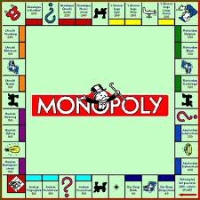
Het verhaal van de Vliegende Hollander is ontstaan in de Gouden Eeuw. Nederland was economisch een machtig land en gaf inhoud aan wat de eerste multinationale onderneming genoemd werd: de VOC. De imperialistische misdaden van deze onderneming worden tot op de dag van vandaag gekopieerd door vele andere multinationals.
Staand beleid voor overheden is nog steeds de bevordering van deze bedrijven. Daarop zijn alle internationale en supranationale organisaties gericht voorop geleid door de WTO. Door zoveel mogelijk invoerbeperkingen te slechten krijgt de mondiale 24-uurseconomie letterlijk alle ruimte van de wereld. Shifting cultivation heet de levenswijze van oorspronkelijke bewoners die een tijdje een stuk land verbouwen en als de vruchtbaarheid (het rendement) afneemt weer verder trekken. Het is nog direct toepasbaar op onze globale economie. We laten garnalen pellen in Marokko, assembleren elektronica in China, lenen in IJsland, herverzekeren het in Londen en vestigen onze callcenters in India. Ondanks de economische crisis gaat de globalisering nog steeds door. Zo stelt UNCTAD in het world investment report 2012: “Many countries continued to liberalize and promote foreign investment in various industries to stimulate growth in 2011”.
De financiële wereld heeft een turbomotor gehangen achter deze ontwikkelingen. Niet langer is een redelijk rendement en een redelijk marktaandeel drijfveer voor de onderneming. De belangrijkste drijfveer is een zo hoog mogelijke winst op het eigen vermogen. Via hefboomconstructies en vele speculatieve financieringsvormen wordt het rendement opgekrikt tot minimaal double digits. De omvang van de derivatenhandel was in 2010 59 keer het wereld bruto binnenlands product.
Er komt steeds meer verzet tegen deze financialisering van de economie, die weinig meer van doen heeft met de reële economie. De lucht is nog lang niet uit de enorme schuldenbubbel. Dat belooft nog wat.

Derde systeem
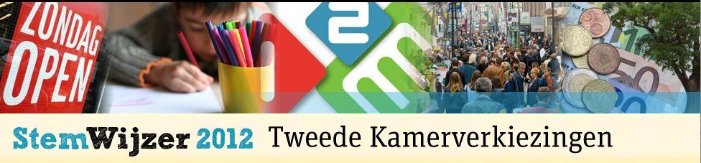
We hebben net weer mogen stemmen. Nu worden we verwacht weer vier jaar stil te zijn, want anders komt het regeerakkoord in gevaar. Onze vertegenwoordigende democratie wordt aan alle ontwikkelingslanden als voorbeeld getoond, maar zelf voelen we ons steeds minder vertegenwoordigd. Lang heeft de overheid gedacht dat men met het uitdelen van subsidies ook contact met de samenleving had. Subsidies zo hebben we ervaren kunnen luie instellingen creëren, maar ze scheppen ook een luie overheid. De ‘politiek’ blijkt niet in staat om centrale maatschappelijke vraagstukken op te lossen; om te beginnen het vraagstuk van verduurzaming van de maatschappij. De verleiders hebben het voor het zeggen met hun kortetermijnbelangen en populistische verlokkingen. Ze zorgen er met hun fraai versierde frames steeds voor dat doelen als CO2-reductie, vergroting van biodiversiteit en solidariteit met nieuwkomers van de agenda verdwijnen. Door ruim baan te geven aan de depolitiserende ideologie van het neoliberalisme hebben we het familiezilver (energieopwekking b.v.) verpatst en de erfenis voor onze kinderen (het Nederlandse landschap b.v.) vervuild. In de woorden van de Rotterdamse socioloog Willem Schinkel: “Depolitisering is de reductie van de politiek tot probleemmanagement waarin juist die fundamentele ideologische strijd verdwijnt. Waarin niet langer expliciet utopische toekomstvisies met elkaar strijden en waarin niet langer vragen van solidariteit en rechtvaardigheid aan bod komen”. We hebben een kabinet met als enige visie (zonder ironie uitgesproken) begrotingsevenwicht. De politiek is triviaal geworden door zich zelf uit te hollen en de markt centraal te stellen. Ook hier is geld de kern geworden van elke politieke redenering. Het nieuwe evangelie heet: terugdringen van de nationale schuld. Dat de overheid via duurzame investeringen wel eens een maatschappelijke sleutelrol zou kunnen én moeten terugkrijgen is nog niet ingedaald in Haagse kringen. De kiezer wordt gezocht door segmentering van de kiezersmarkt, niet door het schetsen van echte toekomstbeelden.
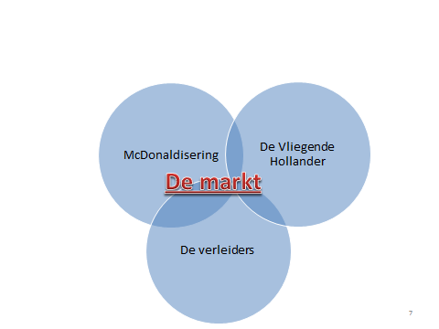
De drie systemen zitten in een prisoner’s dilemma. De een kan de ander niet loslaten zonder daar (zelf) grote consequenties van te ondervinden. De consument –op zoek naar koopjes- is gebaat bij het onduurzame gedrag van de mondiale economie, de mondiale economie heeft neoliberale overheden nodig en de overheid verkrijgt haar legitimatie door de consumenten/kiezers. En zo voort. De grote bindende schakel is het onvoorwaardelijke geloof in de markt.

Het aantal woorden waarmee markt verbonden wordt is erg groot. Behalve de mythische proporties zoals ‘de onzichtbare hand’ - van de 18-de eeuwse econoom Adam Smith- zijn er tientallen duidelijke en onduidelijke marktbegrippen. In het beroemde handboek economie van Samuelson heet het dan ook in een paragraaf over marktwerking: ‘Hoe het vrije ruilverkeer de fundamentele economische vraagstukken oplost’. Het is een geloofsformule die even gemakkelijk kan worden vervangen door ‘greed is good’ of door ‘wat goed is voor Shell is goed voor Nederland’. Vederlicht zijn de argumenten en de bewijsvoering voor de centrale plaats van de markt in onze economie, in onze politiek en in onze cultuur.

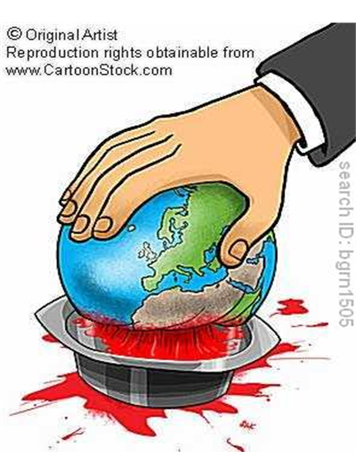
Is het socialisme, het werken zonder markt dan beter, zou je kunnen denken? Deze zomer waren Maria (mijn vrouw) en ik op vakantie in o.a. Estland en bezochten we een kasteel van de Duitse Ridders (ja al in de 12-de eeuw) in Kuressaare. Daarin was een klein historisch museum met over de recente geschiedenis de veelzeggende uitspraak: In capitalism men exploit other men; in socialism it is the other way around. Wat in beide systemen uitgeknepen wordt is duidelijk.

In elk systeem vinden veranderingen plaats. Elk van de drie genoemde systemen is in beweging; soms moeilijk zichtbaar, soms met grote schokken. Markten zijn –in tegenstelling tot de beweringen van de meeste economen- erg instabiel. Innovaties, politieke veranderingen, fout beleid, rampen, bubbels en de hebzucht die na de ‘corporate drive’ nu ook als menselijke eigenschap gezien, zorgen voor onrust. Niet onbelangrijk is het streven naar een (tijdelijk) monopolie door als eerste een nieuw product op de markt te brengen. De vele octrooiprocessen tussen Apple en Samsung op dit moment geeft dit streven goed weer.
Toch begint –eerst heel geleidelijk nu steeds sneller- duurzaamheid in te dalen in het gedrag van consumenten, ondernemingen en overheden. De grootste veranderingen lijken bij bedrijven plaats te vinden. Niet toevallig, omdat het streven innovaties toe te passen, zuinig te zijn met grondstoffen en energie en maatschappelijk verantwoord ondernemen (MVO) als positieve reputatie direct kan bijdragen aan winst en een goede marktpositie. Ook overheden formuleren hun ambities steeds vaker in duurzaamheidstermen en voor overheden geldt een wettelijk voorschrift tot duurzaam inkopen. Consumenten kopen vaker bio voedsel, bio-katoen en duurzame stroom. Al met al veel veranderingen, maar bij lange na nog geen systeemveranderingen; veranderingen die pijn doen aan het systeem omdat er echt een trend doorbroken wordt. Het meest valt dit nog op als het gaat om de crisis in Europa: we roepen om meer groei, maar de roep om juist nu te investeren in hernieuwbare energie, in de regionale economie, in biologische landbouw wordt niet gehoord.

Een belangrijke nieuwe verandering is ook het streven naar de nieuwe kringloop- of circulaire economie. Van Herman Wijffels tot het bureau McKinsey en van Marjan Minnesma tot VNO-NCW wordt de laatste maanden dit nieuwe inzicht gedeeld. Zelfs in het nieuwe regeerakkoord komt de term voor. Dat je in een echt circulaire economie niet naar relatieve, maar naar absolute ontkoppeling moet streven heb ik nog niet kunnen vinden. Veel hangt af van hoe je naar de dingen kijkt. Je kunt bijvoorbeeld, uitgaande van ‘peakoil’, constateren dat het minder wordt en dan streven naar een verlenging van de koolstof-economie, door grootschalig schaliegas aan te boren, zoals nu massaal gebeurt. Schade aan landschap en milieu, verdere stijging CO2 wordt niet gezien. Je kunt ook kijken naar de manier waarop hernieuwbare energie nu de techniek en de maatschappelijke mogelijkheden heeft om snel door te breken en dat we aan het begin staan van een systeemdoorbraak.
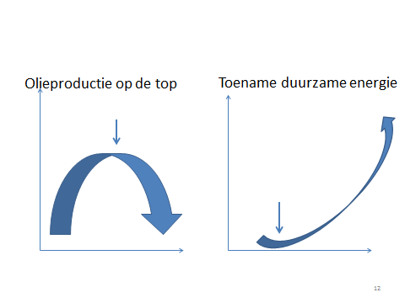
Nederland kent een grote traditie van integrale gebiedsontwikkeling. Een walhalla voor planologen bestuurders en vele anderen die er graag goed aan verdienen. De idee dat Nederland niet door Allah gemaakt is, maar gepland is door Delftse ingenieurs tekent de manier waarop dat in onze cultuur aanwezig is. In een recente studie van het PBL en Urhahn Urban Desing wordt op een beeldende manier het verschil in integrale planning en organische gebiedsontwikkeling uiteengezet. Bij elk onderdeel van deze twee planning soorten blijkt hoe een andere kijkrichting tot een radicaal andere benadering leidt.
Ik geef (in eigen woorden) de belangrijkste leerervaringen:
- Kijk niet alleen naar het geheel, maar naar de samenstellende onderdelen;
- Ga uit van verschillende schaalgroottes;
- Een punt op de horizon formuleren i.p.v. een vast einddoel;
- Flexibel organiseren;
- Alle belanghebbenden erbij betrekken;
- Overheden/Gemeenten zijn niet leidend maar faciliteren en
- Ontwikkeling en beheer niet strikt scheiden.
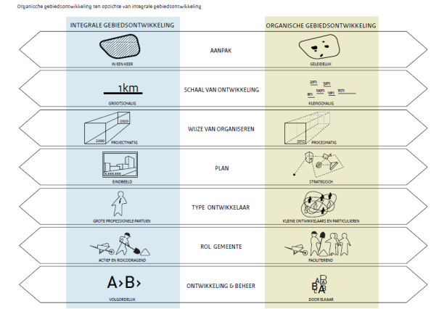
Deze manier van kijken komt sterk in de richting van het denken vanuit veerkracht principes.

Waarom veerkracht?

Stel: het blijft voorlopig crisis. Daar hoort dan bij dat behalve in Zuid Europa ook bij ons de mot er in komt. Dus: lagere werkgelegenheid / pensioenen; een Europa dat instabieler wordt; grotere financiële afhankelijkheid enzovoort. Stel verder: olie wordt écht schaars; voedsel wordt heel duur; het klimaat wordt onvoorspelbaar enzovoort. Hoe gaan we ons dan gedragen? Apathisch, agressief, of adaptief?
Een veerkrachtig systeem is in staat bij een verstoring te blijven functioneren én zo mogelijk de oorspronkelijke systeemkracht terug te krijgen. Oorspronkelijk komt het begrip uit ecologie, maar het wordt steeds vaker maatschappelijk gebruikt: hoe om te gaan met werkloosheid, inkomensachteruitgang, en niet in de laatste plaats: hoe gaat het verder met de achteruitgang van de biodiversiteit?

Veerkracht of in het Engels Resilience heeft in de woorden van Philip Monaghan:
- The ability to absorb perturbations and still retain a similar function;
- The ability of self-organisation and the capacity to learn;
- The ability to change and to adapt.
Vertaald in drie eenvoudige kernelementen is een veerkrachtig systeem: a: crisisbestendig, b: het heeft het vermogen tot zelforganisatie en tot leren, en c: het is in staat tot veranderen en aanpassen. Ik zal deze elementen verderop in mijn betoog nog terughalen.

Eerste ankerpunt

Wanneer je crisisbestendig wilt zijn, dan kun je dat organiseren i.p.v. apathisch of verschrikt afwachten.
Voor dat zelf organiseren heeft de veelzijdige en invloedrijke Indiase onderzoekster Vandana Shiva een fraaie term bedacht: occupy your life. In een blog van november vorig jaar schreef zij:
- Take back your food
- Take back your money
- Take back your health care
- Take back your livelihood
- Take back your value system

Het is niet toevallig dat dit activiteiten zijn die nauw aansluiten bij de Transition Towns-beweging. Deze beweging is ontstaan vanuit de idee niet afhankelijk te zijn van de koolstofeconomie in het licht van de peakoil –situatie. Het gaat in wezen altijd over energie. Dat houdt voor de TransitionTowns-beweging in: organiseer je eigen voedsel, doe mee in stadslandbouw, maak lokale hernieuwbare energie projecten. Er komen steeds meer parallelle geldsystemen die niet alleen buiten de mallemolen van de Euro staan, maar die ook zeer bevorderlijk zijn voor de ontwikkeling van een regionale economie. Wordt niet afhankelijk van de medische maffia lijkt me een voor de hand liggend doel en je eigen werk organiseren kan op vele manieren. In een recent artikel met de veelzeggende kop: ‘Eigen schuld als je geen pillen slikt’ besloot de Groningse hoogleraar Trudy Dehue met …”dat we moeten ophouden vooral tekortkomingen te belichten van onszelf en elkaar. … Het moet weer normaler worden om abnormaal te zijn”.
Je eigen waardensysteem organiseren is nog het moeilijkste. We zitten ethisch en cultureel erg vast aan de dominante hiërarchie- en marktwaarden. Daar hoort bij, we stelden het al eerder vast, dat de grote verhalen die bij politieke visies horen niet meer actueel zijn. Gemakkelijke ‘frames’ en ‘oneliners’ hebben de plaats ingenomen van brede politieke visies. Ik bepleit geen blauwdruk, maar nodig is wat ik noem een utopie light; een duidelijk beeld waar we heen willen en wat dat voor ons betekent. De functie van de utopie zo stelt Willem Schinkel (2012) ligt: ‘in het niet-aflatende streven naar verbetering”. We hebben een groot nieuw verhaal nodig. Een groot nieuw verhaal heeft volgens de Belgische socioloog Elchardus drie ingrediënten: “Het raakt, ten eerste, rechtstreeks de zorgen, verzuchtingen en belangen van de mensen. Het geeft, ten tweede, aan waarom het realiseren van die belangen en verzuchtingen een stap is in de richting van een goede en rechtvaardige samenleving voor iedereen. Het verduidelijkt, ten derde, hoe die stap concreet kan/zal worden gezet”.

Tweede ankerpunt

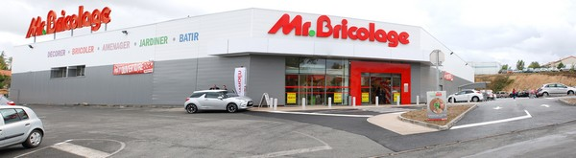
Vrijwel ieder van ons is bij een Frans centrum van weidewinkels wel eens tegen een bord van Mr Bricolage aangelopen. Het zijn doe-het-zelf winkels (eigenlijk steeds minder doe-het-zelf en steeds meer huis- en tuinspullen, maar zo is de markt nu eenmaal). Interessanter is de meer filisofische duiding: “The term used in several disciplines like visual arts and literature, refers to the construction or creation of a work from a diverse range of things that happen to be available, or a work created by such a process. Het gebruik op deze manier van dit begrip komt van de Franse filosoof antropoloog Claude Lévy-Strauss. Uitgaan van hetgeen beschikbaar is past erg goed bij een zorgvuldige omgang met materialen en is een prima invulling van de Schumpeteriaanse notie van innovatie: nieuwe combinaties van nieuwe ideeën uitvoeren. Het sluit aan bij de ideeën en de groeiende praktijk van C2C-ontwerpen.
Een stapje verder –in de goede richting- is een bio-based economy: een economie in hoofdzaak gebaseerd op groene grondstoffen voor materialen, chemicaliën, transportbrandstof en energie. De ideeën van bio-mimicry zijn hier nauw mee verwant. Biomimicry wordt gedefinieerd als: “an emerging discipline that looks to the forms, processes and systems of nature for inspiration in solving human problems”. Ook hier gaat het om grondstoffen, maar veel meer ook over design, over de inrichting van gemeenschappen, over de noodzaak voor diversiteit, over aanpassen en optimaliseren. Op de site: asknature.org zijn niet minder dan 1500 strategieën beschreven voor het gebruik van bio-mimicry.
Net als C2C en bio-based economy vormt bio-mimicry een belangrijke, noodzakelijke maar geen voldoende voorwaarde voor een veerkrachtige en duurzame samenleving. Dat geldt overigens ook voor de pleidooien en daadwerkelijke activiteiten in de richting van een regionaal gebaseerde economie. De voordelen zijn evident: kortere ketens, transparanter, meer eigen verantwoordelijkheid, kleinschaliger, ontwikkelt een grotere diversiteit etc. Het sluit direct aan bij het beginsel hiervoor genoemd van occupy your life. Het kan echter alleen houdbaar zijn als we onze voetafdruk terugbrengen.

Derde ankerpunt

Dat brengt ons bij her derde beginsel: Ubuntu. Het hiervoor genoemde prisoner’s dilemma moet worden opengebroken. Dat kan alleen als we de hele samenleving politiek en cultureel anders organiseren. Ik kies voor het Zuid-Afrikaanse Bantoe-begrip Ubuntu. Ubuntu benadrukt de kracht van de gemeenschap. Het geeft aan dat we open moeten staan voor anderen, verbonden moeten zijn, luisteren, een gemeenschappelijke zorg hebben, meer zouden moeten verzoenen dan confronteren. Duurzaam leiderschap is bij toepassing van Ubuntu niet langer verticaal georganiseerd, maar op de gemeenschap geïnspireerd. De solidariteit die we ingeleverd hebben voor de neoliberale ideologie moet weer een plaats krijgen in de dagelijkse en algemene politieke betrekkingen. Deze uitgangspunten zijn toepasbaar op lokale en, nationale en internationale politiek, maar zeker ook op organisaties, bedrijven en de organisatie van markten.
Daarnaast ben ik van mening dat er een grote variëteit moet komen van democratische instrumenten; niet slechts eenmaal per vier jaar vertegenwoordigers kiezen, maar waar dat kan met betrokkenen op zo laag mogelijk niveau ideeën ontwikkelen en besluiten nemen. Meer democratische deliberatie om het in termen van Jürgen Habermas te zeggen. Daarbij hoort zeker ook een visie op de toekomst zoals ik ook al bij het eerste ankerpunt noemde.

Bij een visie op de toekomst hoort zeker ook een visie hoe we een veelheid aan maatschappelijke initiatieven kunnen laten uitstijgen boven het niche-niveau van de eigen activiteit. Om te vermijden dat die veelheid aan bewegingen smoort in hun marginale bijdragen zou het verbinden van acties aan een politieke agendering altijd een van de expliciete doelen moeten zijn.

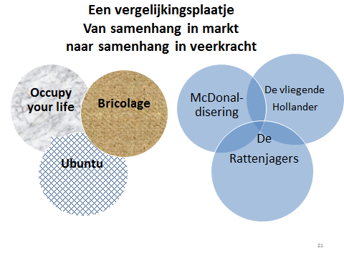
Daarmee hebben we drie samenhangende ankerpunten voor een volstrekt andere samenleving. Elk van die uitgangspunten heeft veerkrachtprincipes als kenmerk:

- crisisbestendig,
- zelforganisatie,
- leervermogen,
- in staat tot veranderen en aanpassen.

Vergelijken we deze ankerpunten met de drie huidige systeemkenmerken, dan krijgen we toch wel een heel ander beeld.
Nog interessanter wordt het wanneer deze vergelijking wordt afzet tegen uitgangspunten van no regret. No regret is een verzamelterm voor begrippen die gaan over maatregelen / ontwerpen waar je geen spijt van krijgt. Het zijn:
  - Maatregelen die in elk denkbaar scenario voorkomen
  - Ontwerpen (die kosteneffectief zijn) zonder ongewenste nevenaffecten.
  - Door vanaf het begin rekening te houden met gevolgen van je handelen /ontwerpen andere domeinen ontstaan ook nieuwe allianties en combinaties.

Het Cartesiusmuseum gaat over creativiteit die via open innovatie vorm krijgt en de weg opent naar volstrekt nieuwe inzichten. Wanneer we de inzichten zoals ik hierboven bepleit heb, toepassen op creativiteit en creatieve professionals dan krijgen we een soort agenda die goed bruikbaar is:
Occupy:
- Organiseer je eigen netwerk in en buiten Cartesius
- Organiseer je eigen werk
- Doe mee aan een broodfonds
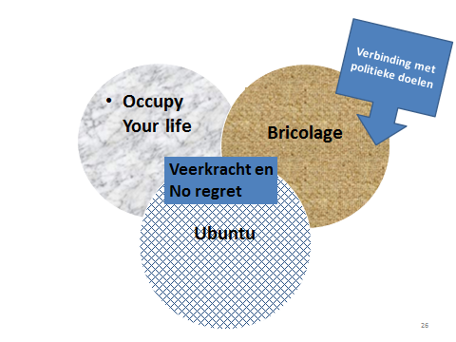
- We maken onze eigen munt: de cartelera (een beetje cartesius, maar ook een beetje symbool. Het is Spaans: het uithangbord)
Bricolage:
- Zoek natuurlijke voorbeelden en bondgenoten;
- Omvormen bestaande bedrijfsgebouwen en ruimte in het algemeen
- Onderzoek wat er bruikbaar is in bestaande kringlopen
- Energie opwekken, Stadslandbouw
Ubuntu:
- Hoe ziet een ‘verantwoordelijke’ esthetiek er uit
- Welke organisatie- en marktmodellen dragen bij aan veerkracht en gemeenschappelijke zorg
- Hoe zoeken we samenwerking met gemeente en provincie en met stadsbewoners (uit de buurt) om onze inzichten te verspreiden en uit te werken
- Hoe maken we een passend (beeld)verhaal voor ons experiment
Verbinding met politieke doelen:
- Wat verwachten we van de gemeente / provincie / rijk
- Welke contacten willen we en waarom
- Welke coalities maken we hiervoor.

Dit drietal ankerpunten tezamen met de veerkracht en ‘no-regret’ uitgangspunten en met de politieke doelen zijn niet alleen voor het CartesiusMuseum bruikbaar, maar voor vele situaties. Om een voorbeeld te noemen van de actuele regeringsplannen: hoe passen de nieuwe grote gemeenten met een minimum van meer dan 100.000 inwoners in zo een schema?
Wat heeft dit te maken met:
- zelforganisatie en verantwoordelijkheid,
- met innovatie met beschikbare middelen;
- met duurzaam en luisterend leiderschap.
- Wordt het veerkrachtiger; voldoet het aan no-regret?
Andere voorbeelden zijn: het bevorderen van een regionale economie als zodanig, of de positie van banken in de samenleving, de inrichting van de gemeentelijke groenvoorzieningen, het bevorderen van elektrische auto’s. Dezelfde criteria hierop gelegd geven een heel andere uitkomst dan met de drie gangbare systemen die bijeen gehouden worden door de markt.

Ik hoop met deze bijdrage een begin van een model te hebben geschetst dat gebruikt kan worden bij maatschappelijke of organisatorische vraagstukken en afwegingen rond keuzevragen. Beschouwt u het niet als een hecht model –ankers kunnen gaan krabben als de ondergrond slap wordt- elk van de samenstellende delen kent een flexibele toepassing.

John Huige 15 november 2012

http://themasites.pbl.nl/balansvandeleefomgeving/2012/landelijk-gebied/natuurbeleid/ontwikkeling-biodiversiteit-nederland (genoteerd op 241012).
Tony Judt, Ill Fares The Land, Penguin, London 2010.
Omdat ik dacht dat de term wel zou bestaan, even gekeken bij wiki, en inderdaad George Ritser heeft er een boek (1993) over geschreven. Ik ga verder uit van mijn interpretatie.
http://www.lerenvoorduurzameontwikkeling.nl/sites/default/files/downloads/breakoutsessie_3_-_relatie_tussen_reele_en_geldeconomie_adbroere_auteur.pdf
Willem Schinkel, De Nieuwe Democratie, Nar andere vormen van politiek. De Bezige Bij, amsterdam 2012.
Paul A. Samuelson, Handboek Economie, Spectrum editie1978.
Bij relatieve ontkoppeling gaat groei gepaard met lagere milieudruk per eenheid product. Pas als de afname van materiaalgebruik, energie en vervuiling groter is dan de groeivoet, dan spreken we van absolute ontkoppeling.
Vormgeven aan de spontane stad, Planbureau voor de Leefomgeving en Urhahn Urban Design, Den Haag 2012.
Philip Monaghan, How Local Resilience Creates Sustainable Socoeties, Hard to make, hard to break. Routledge, Oxon (Gr. Br.) 2012
http://www.tumblr.com/tagged/vandana-shiva?before=1327782165
Trudy Dehue, Eigen schuld als je geen pillen slikt, NRC 27 oktober 2012.
Mark Elchardus. Vertrouwen in de symbolische samenleving. Uitgave Stichting Dr. J.M. den Uyllezing, 2011.
Definitie van: http://en.wikipedia.org/wiki/Bricolage.
http://www.agentschapnl.nl/onderwerp/biobased-economy
http://places.designobserver.com/feature/biomimicry-and-design-education/32848/
Vele definities bestaan hiervan. Ik ontleen mijn beschrijving aan termen uit: http://en.wikipedia.org/wiki/Ubuntu_(philosophy) en aan die van Sara Parkin, The Positieve Deviant; Sustainability Leadership in a perverse world. Earthscan, London 2010.
No-regret beginselen worden veel gehanteerd bij waterstaatkundige werken. Ik maakte er kennis mee als lid van de reflectiecommissie voor de Zuid-West Delta. Uit het rapport van deze commissie, Een Delta Vol Kansen (2009 ): “De beslissing om de intern consistente oplossing te realiseren kan dus gemakkelijk tot regret leiden in omliggende domeinen. Het is daarom zaak dat de teams worden geconfronteerd met beoordelingen van hun voorstellen uit de andere domeinen. Als dat wederzijds gebeurt, ontstaan er natuurlijke bewegingen van alliantievorming die kunnen leiden tot nieuwe combinaties, die echt helpen om de Zuidwestelijke Delta te ontwikkelen”.

